中国职业教育质量报告

2024年度

咸阳协和职业学

提 纲

1.基本情况

1.1 学校概况

1.2 专业设置

1.3 学生情况

1.4 教师队伍

1.5 设施设备

2. 人才培养

2.1 党建引领

2.2 立德树人

2.3 专业建设

2.4 课程建设（含教材建设）

2.5 教学改革（含数字化教学资源建设）

2.6 贯通培养

2.7 科教融汇

2.8 创新创业

2.9 技能大赛

2.10 就业质量

案例 2-1:

3. 服务贡献

3.1 服务行业企业

3.2 服务地方发展

3.3 服务乡村振兴

3.4 服务地方社区

3.5 具有地域特色的服务

3.6 具有本校特色的服务

案例 3-1：

4. 文化传承

4.1 传承工匠精神

4.2 传承红色基因

4.3 传承中华优秀传统文化

4.4 传承非物质文化遗产

案例 4-1：

5. 国际合作

5.1 合作办学情况

6. 产教融合

6.1 校企双元育人

6.2 行业产教融合共同体建设

7. 发展保障

7.1 政策落实

7.2 学校治理

7.3 质量保障

7.4 经费投入

案例7-1：

8. 挑战与展望

8.1 面临挑战

8.2 未来展望

附表

表 1 计分卡

表2 满意度调查表

表 3 教学资源表

表 4 服务贡献表

表5 国际影响表

表 6 落实政策表

咸阳协和职业学校质量年度报告（2024年度）

一、基本情况

1.1 学校概况

咸阳协和职业学校是由陕西省咸阳市教育局批准成立的一所全日制中等职业学校。学校位于咸阳市人民西路陕西科技大学咸阳校区内，交通便利、环境优雅。学校占地舍面积48490平方米，其中教学楼5040平方米，建筑面积24890.27平方米，学校仪器设备价值315.44444万元，纸质图书55000册。学校教学楼、操场、学生公寓、餐厅、浴室等自成一体，学校教学设施齐全，配备有多媒体教室、学生公寓、实训室、图书室、运动场、餐厅、超市、浴室等，为学生提供了良好的学习和生活环境。

|  |  |
| --- | --- |
| 门头照片  教学楼 | D:/校LOGO/校园设施图片/微信图片_20240305095710.jpg微信图片_20240305095710  宿舍楼 |
| D:/校LOGO/校园设施图片/微信图片_20240305095722.png微信图片_20240305095722  操场 | D:/校LOGO/校园设施图片/微信图片_20240305095708.jpg微信图片_20240305095708  餐厅 |

学校多次被评为省、市“先进办学单位”，2021年至今，我校先后与宝鸡文理、陕西工业职业技术学院、咸阳职业技术学院等7所院校签订了优质生源基地。2023年7月我校被校企合作网评为“最具活力职业院校”。2024年4月我校参加陕西省长安杯知识竞赛中，获得二等奖。2024年6月，我校荣获社会组织评估等级“AAA级社会组织”荣誉称号。这些荣誉的获得充分证明了学校在教学质量、学生管理、校园文化等方面的卓越表现。

1.2 专业设置

我校充分依靠已形成的“错位设置、非均衡建设、专业群发展”的专业建设策略，注重优势和重点专业的品牌特色，以培养高技能高质量人才提供保障。

我校2024-2025学年开设专业如下：护理、口腔修复工艺、电子商务、市场营销、幼儿保育、绘画、音乐表演。已在全国中等职业教育专业设置管理系统进行填报。具体内容如下图。

|  |  |  |  |  |  |
| --- | --- | --- | --- | --- | --- |
| **序号** | **专业代码** | **专业名称** | **学制** | **首次招生** | **设置情况** |
| 1 | 720201 | 护理 | 3年 | 2020年 | 已设 |
| 2 | 770101 | 幼儿保育 | 3年 | 2021年 | 已设 |
| 3 | 730701 | 电子商务 | 3年 | 2020年 | 已设 |
| 4 | 750107 | 绘画 | 3年 | 2022年 | 已设 |
| 5 | 750201 | 音乐表演 | 3年 | 2022年 | 已设 |
| 6 | 730602 | 市场营销 | 3年 | 2020年 | 已设 |
| 7 | 720504 | 口腔修复工艺 | 3年 | 2020年 | 已设 |
| 8 | 710210 | 计算机平面设计 | 3年 | 2024年 | 新增 |

1.3 学生情况

学校现有在校学生1220人，其中男生占比54%，女生占比46%。2022级学生388人，2023级学生477人，2024级学生355人。学生来自陕西各地，形成了多元化的文化氛围。学校注重学生的全面发展，通过丰富的课外活动、社团组织和志愿服务等活动，提升学生的综合素质。

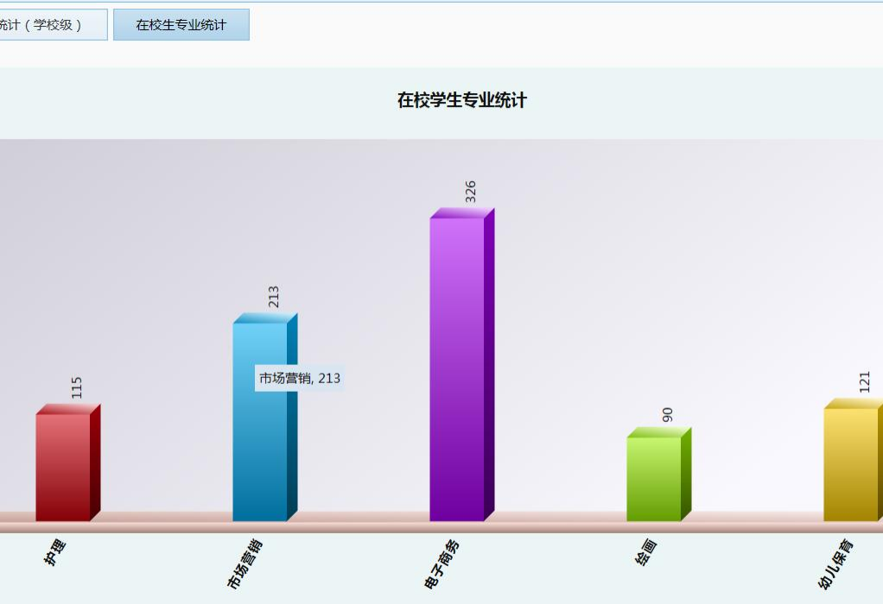

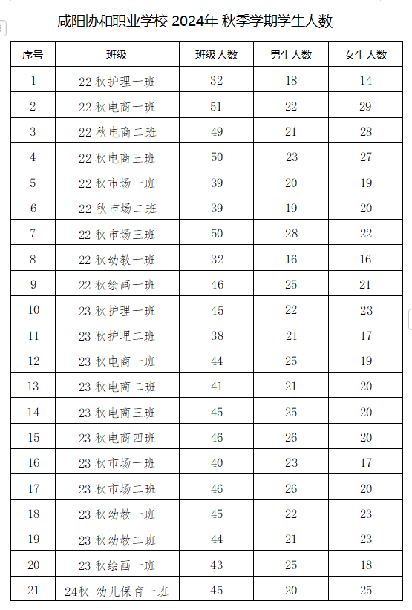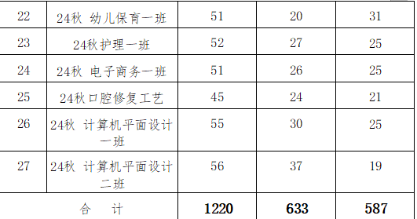

1.4 教师队伍

学校拥有一支高素质、专业化的教师队伍，其中专任教师66人，兼职教师13人，中高级职称教师 36人，双师型教师22人。他们具有较强的理论知识和实践经验，能够为学生提供良好的教学服务。他们教学经验丰富，教学水平高，为学生的成长成才提供了坚实的保障。

学校还注重教师的福利待遇，包括社会保险、节日福利等，以保障教师的经济利益和生活质量。

1.5 设施设备

学校拥有现代化的教学设施和设备，包括计算机实验室、电子商务实训中心、护理实训室、幼儿保育实训室、画室等，能够满足各专业的实践教学需求。同时，学校还建有图书室、篮球场等文化体育设施，为学生的全面发展提供了良好的条件。

|  |  |
| --- | --- |
| 640  微机室 | D:/校LOGO/校园设施图片/微信图片_20240305095713.jpg微信图片_20240305095713  画室 |
| D:/校LOGO/校园设施图片/微信图片_20240305095711.jpg微信图片_20240305095711  护理实训室 | D:/校LOGO/校园设施图片/微信图片_20240305095653.jpg微信图片_20240305095653  图书室 |

二、人才培养

2.1 党建引领

2024年度，学校党支部以习近平新时代中国特色社会主义思想为指导，深入贯彻党的二十大精神、二十届三中全会精神，紧紧围绕新时代党的建设总要求，以党的政治建设为统领，全面推进党的政治建设、思想建设、组织建设、作风建设、纪律建设，把制度建设贯穿其中。

全面贯彻新时代党的教育方针，加强党对学校的全面领导，建立中小学校党组织领导的校长负责制。为推动学校各项事业发展提供坚强的政治保证和组织保障。

坚持把党的领导贯穿学校工作的各个方面，把思想政治工作贯穿教育管理全过程，着眼立德树人的根本任务，狠抓师德师风建设。深入学习习近平论教育读本，不断提高教育教学质量，发挥学校党组织的政治核心作用，引领学校科学、全面发展。

|  |  |
| --- | --- |
| 微信图片_20240710081440  主题党日活动照片 | C:/Users/Administrator/Desktop/微信图片_20240416150256.jpg微信图片_20240416150256  主题党日活动照片 |

2.2 立德树人

中职教育要把立德树人放在学校教育的第一位，让思想品德教育走在知识技能教育的前面。咸阳协和职业学校通过健全德育体系、注重养成习惯、开展多种文体活动，不断汇聚校园正能量，着力培养德技双优、积极向上的优秀技能人才。完善德育管理体系，确保学校学生管理的实效性，促进学生全面发展。建立一支由法制宣传咨询、心理咨询、文体活动小组和班主任组成的专兼职德育教育教师队伍。

严格常规管理，抓落实，强化午间静校、课前宣誓、课前一支歌等管理特色。制定了《咸阳协和职业学校班主任工作职责》、《咸阳协和职业学校班主任一日常规》、《班级量化管理及优秀班级评选方案》、《咸阳协和职业学校班主任技能大赛》、《咸阳协和职业学校学生行为规范》等日常管理制度，并抓好落实。

学校成立校园党团建设工作领导小组，政教处、教务处、综合办等相关处室齐抓共管，层层负责。组建了校园广播站、舞蹈、篮球、乒乓球、羽毛球等文体社团。一年来，学校先后举办了校园歌舞大赛、演讲比赛、征文比赛、篮球比赛等形式多样的文体社团活动。社团活动成为学生文化学习和素质培养的平台，发展专业和文体特长，陶冶情操，提高文化品位，促进身心健康。

 学校始终做好 三项教育：认知融入教育、行为养成教育、职业生涯教育和6s管理：整理、整顿、清扫、清洁、素养、安全。

  实施三项教育，提升学生综合素养，形成校本德育体系。其中，认知融入教育包括团队教育、校情系情教育、核心价值观教育、国防军训教育、党团教育、安全教育等。行为养成教育包括文明礼仪教育，行为规范教育，心理健康教育，宿舍、教室、内务规范教育，遵纪守法教育，禁毒、禁烟、禁酒教育等。职业生涯教育包括职业认知教育、感恩奉献教育、职业道德教育、成长成人教育、励志奋斗教育、工匠精神教育等。

  推行6s（整理、整顿、清扫、清洁、素养、安全）管理。要求全体师生从教室、宿舍和行为规范等方面做好细节，使工作、学习、生活环境整洁有序，提高自身素养，打造学校品牌形象，提升社会对学校的满意度。

 中职学生大多年龄在15～18岁间，正处于行为习惯和人生管、世界观、价值观形成的关键时期。行为习惯直接关系到学生的健康成长、思想道德素质的提高、生活工作的和谐顺利。因此，培养学生良好的行为习惯，在职业教育教学活动中尤为重要。学校立足学生成人成才的需求，从大处着眼、小处着手，引导学生注重细节，从吃、穿、住、行等日常学习生活中的小事做起，加强学生各方面的修养，促进学生形成良好的行为习惯。

有的学生在食堂就餐时只吃一点点食物，甚至不吃，而是出去买面包、香肠、方便面和矿泉水。学生正在长身体，这样的饮食习惯不利于生长发育。为了改掉学生不良的饮食习惯，在严禁学生吃零食的同时，学校领导和食堂工作人员不断开动脑筋、想办法，翻新菜品，改进口味，提高饭菜质量，使学生吃得经济、健康、营养、满意。通过值班干部现场监督，学校推行排队打饭、“光盘行动”，引导学生科学饮食、学会节俭。

  学校还专门细化规定，在着装方面，要求学生的仪表仪容和言行举止符合学生身份。例如，校服上不得涂鸦，不得穿奇装异服；女生不穿低领上衣、吊带衫、超短裙、超短裤等过于裸露的衣服；男生不赤膊；除寝室外，校园内不穿拖鞋；女生不穿拖鞋式皮鞋、球鞋、凉鞋；男女学生均不得染发、烫发，不梳怪异发型。在卫生方面，要求学生保持宿舍整洁、空气清新。学生不得在宿舍冲泡方便面、喝酒、抽烟。学生在上课前要整理好宿舍内务，对于内务不达标的学生，班主任要进行耐心细致的工作，逐步培养学生良好的习惯。教室卫生要在上课前整理到位，且要保持地面干净、无垃圾。晚休和夏季午休前正常考勤。学生的言行举止要文明、得体。

值班领导、班主任深入寝室，不仅要检查学生的寝室内务、督促学生就寝，而且要及时帮助学生解决困难，打开学生的心结，加强师生的沟通交流。值班领导、班主任准时到校，督促学生参加晨练，检查学生早操出勤情况，陪学生一起做操、跑操。通过定期开展“文明之星”等评比、表彰活动，周一晨会公布表彰，发挥典型引领作用，让学生学有榜样、做有标杆。

凭借点滴的规范教育，榜样的示范引领，如今，每位学生都能做到见到教师主动问好，看见垃圾随手捡起，每天保持教室、寝室窗明几净，就餐时自觉排队，按时出操，早晚自习埋头学习，毕业离校前做到物品整洁有序。这就是立德树人最真实、最生动的写照，良好的习惯将伴随学生一生，使他们终生受益。

2.3 专业建设

学校全面贯彻党的教育方针，坚持以升学和就业为导向，以服务为宗旨的办学方针，以质量求生存，以特色促发展，根据社会急需、校企共建、特色创新的原则，以护理、幼儿保育专业为龙头，相关专业为支撑，带动专业建设与改革，以专业建设推动人才培养模式、课程体系与教学内容、教学方法与手段的改革，促进师资队伍建设、教学资源建设，提高人才培养质量，实现学校的可持续发展。学校加强对特色专业的指导和领导;加大特色专业建设的经费投入;加强特色专业教学团队建设;加快特色专业人才培养模式的改革;深化教学内容、教学方法的改革。

为了不断扩大我校生源规模，优化专业设置，更大程度的吸引学生来我校就读，结合我校办学条件，今年经过前期多次洽谈，实地考察后，2024年申请开设新专业：计算机平面设计。

为把“计算机平面设计”打造成骨干专业，我校对计算机平面设计专业的人才培养方案和专业建设、课程建设、师资队伍建设及教材建设都做了高瞻远瞩的规划。课程建设主要分为专业基础、专业核心、专业选修和通识辅修，以及一般技能、专业技能和实践等课程。教师队伍建设主要抓教师的专业素养和科研能力的提升。

2.4 课程建设（含教材建设）

1. 课程建设

学校所有的课程建设和课程体系都严格按照国家教育部要求开展中职课程建设工作，在课程设置上划分两大类课程，其分别为公共基础课和专业课程两大类。

严格按照国家有关规定开齐开足公共基础课，尤其是全面推动习近平新时代中国特色社会主义思想进程课,统一实施中等职业学校思想政治课程标准。其次是全面科学设置专业课程，专业课程设置与培养目标相适应,课程内容紧密联系生产劳动实际和社会实践，突出应用性和实践性。注重学生职业能力和职业精神的培养。

所以课程均合理安排学时，三年中职每学年安排40周教学活动，三年中职总学时数不低于3000，公共基础课程学时一般占总学时的 1/3。

2、教材建设

学校切实推进教材建设，规范教材选用，充分发挥教材育人功能，成立了学校教材选用委员会和学校教材管理工作机构。全面领导学校各专业教材选用审查工作;组织征订教材、管理教材、发放教材;制定学校教材管理制度;负责学校师生读物选用审查工作。学校选择使用统编版的思想政治教材、语文教材和历史教材、国规教材、十四五规划教材，提高我校教学质量和知名度的重要保证和前提，杜绝、防止低水平教材流入我校，规范教材选用、编写的程序，明确了各环节的具体要求。使用统编版教材如下图：

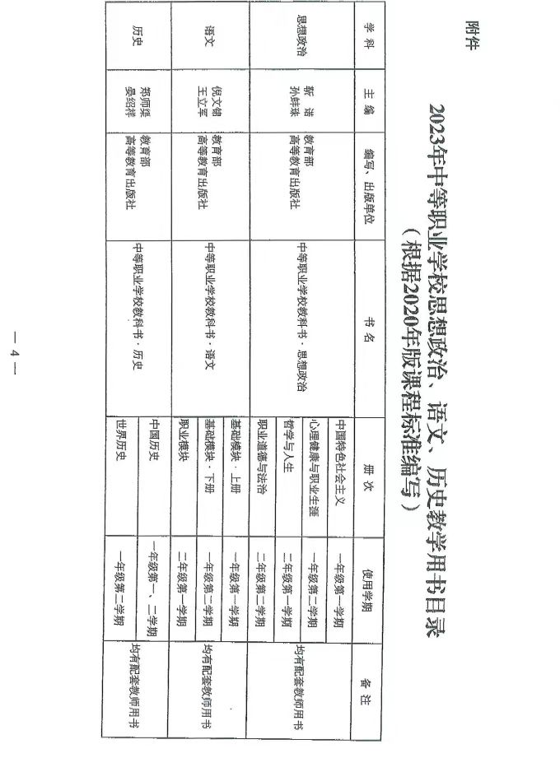

2.5 教学改革（含数字化教学资源建设）

中职课堂教学改革是指对中等职业学校的课堂教学方式、方法和内容进行改进和创新，以提高教学效果、培养学生的实践能力和创新创业精神。我校在中职教学方法改革上做了以下策略调整和优化。

强调实践性教学:中职课堂应注重培养学生的实践能力，通过实操和实训，使学生能够真实地面对职业所需的技能和工作环境。为此，可以增加实践性教学的时间和比重，并与行业合作建立实训基地。

鼓励参与式学习:中职课堂应鼓励学生主动参与学习过程，培养学生的自主学习能力和问题解决能力。教师可以采用启发式的教学方法，鼓励学生提出问题、进行探究和实践。

多元化的评估方式:传统的考试评估方式不一定能全面评价学生的能力，中职课堂可以尝试引入多元化的评估方式，如综合测评、展示性评价和项目评估等，更好地反映学生的实际水平和能力。

中职课堂教学改革需要根据学校实际情况和发展目标进行定制化的计划和策略。

数字化教学资源建设：教育数字化是指将教育过程中的教学内容、教学资源、学习活动以及教育管理等方面进行数字化和网络化,利用信息技术和网络技术提升教学效果和管理效率。这包括使用在线学习平台、教育应用程序、数字化教学资源、以及采用数字化的教学方法和教学工具，使教育更加灵活、便捷、个性化，并能提供更多元化的教育选择。

在教学内容方面，学校使用数字化教学资源、在线课程平台和多媒体课堂来改进教学质量和学生学习体验。 在学习活动方面，利用信息课堂进行个性化学习、远程教育以及与学生互动的方式进行深入一步的教学体验研究。在教育管理方面，学校利用信息技术和网络技术提升教育管理效率，使用教材管理系统、学生智慧校园系统等，深入管理学生以及教学管理效率。在教育资源方面，学校利用数字化技术建设和分享教育资源，包括数字化图书馆、在线学习资源库等。

2.6 贯通培养

学校注重贯通培养，加强与中职、高职等学校的合作，实现中高职衔接，为学生提供更多的升学机会。 我校先后签订优质生源基地的学校有：陕西邮电职业技术学院、陕西财经职业技术学院、宝鸡职业技术学院、陕西工业职业技术学院和咸阳职业技术学院等。

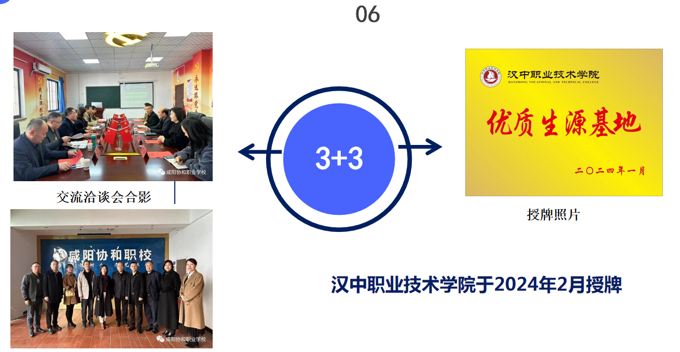2.7 科教融汇

学校注重科教融汇，加强与企业、科研机构的合作，开展产学研合作，推动科研成果转化和应用。

2.8 创新创业

开设创新创业课程：培养学生的创新思维和创业意识。同时，学校可以邀请企业家、创业者等优秀人才来校授课，分享创业经验和成功案例，激发学生的创业热情。

建设创新创业实践平台：通过模拟创业、创新创业竞赛等方式，让学生在实践中学习创业知识，提高创业能力。

推进产教融合：推进产教融合。通过与企业合作，学生可以更好地了解行业动态和市场需求，提高创新创业的针对性和实用性。

鼓励师生共同开展创新创业活动：中通过师生的共同参与，可以促进创新思想的碰撞和交流，提高创新创业的效率和成功率。

案例2-1：

2024年，咸阳协和职业学校举办了第二届“护理技能大赛”，吸引了众多学生积极参与。经过激烈角逐，最终评选出了一批优秀的协和学子，还得到了企业的关注和投资意向。

2.9 技能大赛

我校在技能大赛方面取得了显著的成果，这不仅是学校教学质量和学生技能水平的体现，也是学校积极参与社会竞争、推动职业教育发展的重要举措。以下是对咸阳协和职业学校技能大赛情况的详细分析：

我校高度重视技能大赛的参与和组织工作，积极鼓励学生参加各类技能竞赛，以检验和提升他们的专业技能水平。学校不仅组织校内技能大赛，还积极推荐优秀学生参加市级、省级乃至国家级技能大赛，为学生提供展示自我、挑战自我的平台。

近年来，咸阳协和职业学校在技能大赛中屡获佳绩，具体获奖情况如下：

市级技能大赛：在2023年1月的全市英语技能大赛中，咸阳协和职业学校获得了全市第三名的优异成绩。此外，在2023年8月由咸阳市教育局主办、校企合作网承办的“最具活力的职业院校”评选活动中，咸阳协和职业学校还获得了“最具活力的职业院校”荣誉称号。

省级技能大赛：在2023年4月的全省长安杯安全知识竞赛中，咸阳协和职业学校的演讲作品荣获高中组优秀奖（高中学校中仅有两所学校获奖）。此外，在2023年职教周活动中，咸阳协和职业学校举办的护理技能大赛还在省电台的《陕西教育正能量》节目中进行了报道。

全国技能大赛：在2023年7月的第二届全国职业技能大赛陕西省选拔市赛中，咸阳协和中职学校的王思涵同学在《商务软件解决方案》项目中获奖。

|  |  |
| --- | --- |
| 640  长安杯知识竞赛证书 | 640 (1)  《商务软件解决方案》证书 |

技能大赛的参与和获奖不仅为学生个人带来了荣誉和机会，也对我校产生了深远的影响：

提升教学质量：技能大赛的参与和获奖情况成为学校教学质量的重要评价指标之一。通过参加技能大赛，学校能够更清晰地了解自身的教学水平和存在的问题，从而有针对性地改进教学方法和手段，提高教学质量。

增强师资力量：技能大赛的参与和获奖也促进了学校师资力量的提升。为了培养学生的专业技能和创新能力，教师需要不断更新自己的知识和技能储备。通过参与技能大赛的指导和培训工作，教师的专业素养和教学能力得到了显著提升。

提高学校知名度：技能大赛的获奖情况成为学校知名度的重要提升因素之一。通过参加技能大赛并获奖，学校能够展示自己的教学实力和办学成果，吸引更多优秀学生和家长的关注和选择。

2.10 就业质量

学校2024年毕业人数182人，其中133通过职教高考考进或分类考试考入大学。面向第三产业就业46人，均取得每月3000元以上的收入。

三、服务贡献

3.1 服务行业企业

学校积极服务行业企业，为企业提供人才培训、技术咨询等服务，助力企业转型升级和高质量发展。

人才输送：根据企业的需求，为其输送符合岗位要求的技能人才。通过与企业的合作，中职学校可以更好地了解市场需求，调整人才培养方案，提高人才培养的针对性和实用性。

技术支持：利用自身的教育资源和专业技术优势，为企业提供技术支持和员工培训等服务。这有助于提高企业的技术水平和管理能力，推动企业的创新发展。

研发合作：我校今后与企业合作开展科研项目，共同进行技术研发和创新。这种合作模式可以充分发挥学校和企业的优势，实现资源共享、优势互补，推动科技成果的转化和应用。

文化交流：通过与企业进行文化交流，促进企业文化建设和发展。同时，通过了解企业的文化和价值观，学校可以更好地把握市场需求和行业趋势，为人才培养提供更有针对性的指导。

实习实训：与企业合作开展实习实训项目，为学生提供真实的职业环境和实训机会。通过实习实训，学生可以更好地了解企业的工作流程和文化氛围，提高自己的职业技能和职业素养。

3.2 服务地方发展

学校注重服务地方发展，通过开设地方特色专业、开展技能培训等方式，为地方经济发展提供人才支撑和智力支持。

人才培养：根据地方产业发展和人才需求，调整专业设置和人才培养方案，为地方培养符合市场需求的高素质技能人才。这有助于解决地方企业的人才短缺问题，推动地方经济的发展。

校企合作：与企业开展深度合作，共同进行人才培养和技术创新。这种合作模式可以实现资源共享、优势互补，推动科技成果的转化和应用，为地方产业的升级和发展提供有力支持。

社会服务：利用自身的教育资源优势，为地方提供各种社会服务，如职业技能培训、文化传承等。这有助于提高地方居民的素质和技能水平，推动地方文化和社会的发展。

创新创业：鼓励和支持学生开展创新创业活动，为地方经济发展注入新的活力。通过提供创业指导和技术支持，中职学校可以帮助学生在地方产业中实现自己的创业梦想。

实践教学：加强实践教学环节，提高学生的实际操作能力和职业素养。通过与地方企业的合作，学校可以建立实训基地和实习基地，为学生提供真实的职业环境和实训机会，促进地方产业的转型升级。

近年来，学校数次派护理专业学生在社区进行测血压等志愿服务工作。

3.3 服务乡村振兴

文化传承与创新：关注乡村文化的传承与创新，通过开展文化活动、传承民间艺术等方式，保护和弘扬乡村优秀传统文化，同时推动乡村文化的创新发展。

乡村治理与社区建设：为乡村治理与社区建设提供智力支持和人才保障。协助乡村完善治理体系、提高治理能力，推动社区建设和发展，促进乡村社会的和谐稳定。

精准扶贫与教育支持：积极参与精准扶贫工作，为贫困家庭子女提供教育支持和职业培训。通过开展扶贫教育，帮助贫困家庭子女掌握一技之长，增加就业机会，实现脱贫致富。

学校组织教职工文艺汇演下乡活动，得到了当地的一致好评。

|  |  |
| --- | --- |
| 640 (4)  泾阳云阳镇捐书 | 微信图片_20240516155330  周陵幸福里文艺汇演活动 |
| 640  贫困家庭慰问活动 | 640 (1)  贫困家庭慰问活动 |

3.4 服务地方社区

学校积极参与地方社区建设和服务工作，通过开展志愿服务、文化活动等方式，增强与地方社区的互动和交流。社区教育：利用自身的教育资源优势，为地方社区提供各种形式的教育服务，如职业技能培训、文化讲座等。这有助于提高社区居民的文化素质和职业技能，促进社区的可持续发展。

志愿服务：鼓励师生参与志愿服务活动，为社区提供各种形式的志愿服务，如环保宣传、义诊服务、文艺演出等。通过志愿服务，学校增强与社区的联系，同时培养学生的社会责任感和奉献精神。

|  |  |
| --- | --- |
| 19f2c3d66ae63fb7e43f6920ae5aa52  重阳节敬老院活动1 | 670662e3e65924de11cb8708b36e5db  重阳节敬老院活动2 |

3.5 具有地域特色的服务

学校结合地域特色，开展了一系列具有地域特色的服务活动，如举办地方文化讲座、开展地方特色技能培训等，传承和弘扬了地方文化。

坚持服务导向，满足学生需求：中职学校始终坚持服务导向，以学生的需求为中心，提供有针对性的服务。通过召开全体学生家长会、成立家委会的形式，充分尊重学生、家长的意愿，由学生和家长自主自愿选择参与课后服务的时间、内容和形式，极大提升课后课程服务的针对性和有效性。

坚持多元供给，丰富服务内容：结合职业教育实际和学生特长需求，安排多元化的课后服务内容。例如，开设即兴演讲、经典诵读、写字、美食制作、社团特色内容、专业特色课堂等课程，全方位地培养中职生的核心素养和综合素质，为促进学生全面发展奠定良好基础。

3.6 具有本校特色的服务

学校注重发挥自身优势，开展了一系列具有本校特色的服务活动，如开展心理健康教育等，为学生的全面发展提供了有力支持。

|  |  |
| --- | --- |
| 9bb53ec4b59eb41944827c33b23dfea  心理健康教育活动 | 5f5526e7ec469520164522d582569c7  家庭教育主题讲座 |

案例3-1：

2024年5月12日，我校特邀西安市教育心理学会常务理事张婵老师来我校开展《人工智能时代下，如何规划孩子的核心素养培养目标》讲座。张老师讲座深入浅出地分析了家庭教育的重要性，引导家长们认识孩子的成长需求、了解孩子的特点和发展阶段，并分享了许多实用的教育方法和技巧。讲座现场气氛热烈，家长们认真聆听、积极互动。讲座让家长们受益匪浅，不仅让他们认识到了家庭教育的重要性，还为他们提供了科学的教育方法和策略。家长们纷纷表示，将积极运用所学知识，努力为孩子们创造一个更加和谐、健康的成长环境

四、文化传承

4.1 传承工匠精神

学校注重传承工匠精神，通过开设大国工匠精神课程、举办工匠精神讲座等方式，引导学生树立正确的职业观念和工作态度。

中职学校要转变观念，改进人才培养模式，才能促进学生的可持续发展能力的增长。具体来讲，培养中职学生不仅是要教授其专业知识，更是一个全面育人的过程。具体人才培养方向，提倡对以儒家文化为代表的传统伦理不断进行研读和感悟，引导学生养成修身自律的意识，形成良好的道德修养;而在哲学、政治等人文课程中让学生形成良好品德和行为习惯等，专业知识与职业精神同时培养，从而促进中职学生综合素养得到提升，为适应社会的发展奠定了基础。

4.2 传承红色基因

学校积极开展红色基因传承教育活动，通过组织学生参观红色教育基地、开展红色文化宣讲等方式，让学生了解党的历史、传承红色基因。

|  |  |
| --- | --- |
| 39ff57e685c12080195f0626f91663f  刘古愚纪念馆研学活动1 | 549ad73cca616d1f15f3d4e5ef2d6f7  刘古愚纪念馆研学活动2 |

4.3 传承中华优秀传统文化

学校注重传承中华优秀传统文化，通过开设国学课程、举办传统文化活动等方式，让学生了解中华优秀传统文化的精髓和内涵。学校长期开设国学讲堂，要把中华优秀传统文化教育课程纳入正规的教学计划中，根据师资力量的情况，开展一些文学艺术、人文学术等的必修课，并且把这些课程当作学生的通识课程，开足、开齐课时，保证各个专业的学生都能学习。比如，每周要开展1-2节文化经典研读课，由学校专职国学教师上课，真正让传统文化课程融入学校的规划中，实现学生对传统文化课程的系统学习，继而提升他们的道德修养，提升文化自信。  学校开展以“我们的节日”为主题的活动，组织学生对春节、元宵、清明、端午、中秋、重阳等传统节日文化的内涵进行充分了解并不断体验传统的过节方式，进而增强他们对传统节日习俗的尊重意识，激发他们内心的自豪感。学校结合自身情况，进行传统节日主体活动的环境创设，每一个节日的相关事宜都要让学生去做一做，以加强体验。一直以来，学校通过组织开展丰富多彩、健康向上的课外活动，磨炼学生的意志，锤炼学生的品质，营造良好的育人氛围。 学校开展各种主题教育活动，开展演讲比赛、征文比赛、文艺晚会等一系列全员参与的大型活动，极大地调动了学生的积极性，让学生在活动中展示自我，体验成功。每逢重大节日，学校都分门别类地组织特色活动。例如，父亲节组织感恩诗歌朗诵、国庆节组织文艺汇演、元旦组织激情联欢、让学生放飞青春梦想，激扬爱国热情。

4.4 传承非物质文化遗产

学校还注重传承地方特色文化，如剪纸、黏土等，通过开设相关课程、举办文化活动等方式，让学生了解并传承地方特色文化。

案例4-1：

2024年，咸阳协和职业学校举办了“传统文化进校园”活动，邀请了多位非物质文化遗产传承人进校授课，向学生展示了秦腔、剪纸等传统艺术的魅力。通过活动，学生们不仅了解了传统文化的历史和内涵，还亲手体验了传统艺术的制作过程，加深了对传统文化的认识和热爱。

五、国际合作

5.1 合作办学情况

学校积极开展国际合作办学，准备与国外医学类高校建立了合作关系，共同开展人才培养和学术交流活动。

六、产教融合

6.1 校企双元育人

校企合作稳步推进，力争各专业均建立对口、稳定、符合实习、就业需要的就业基地。现已与陕西中医药大学第二附属医院、西安唐盛医疗器械有限公司、陕西大秦医疗器械医疗公司、西安华天牙科技术有限公司、咸阳市第一人民医院、咸阳市儿童医院、西安泰和居幼儿园、西安盟友数字科技有限公司等诸多单位洽谈共建实训事项，目前正在按程序进行中。

6.2 行业产教融合共同体建设

学校注重与行业企业的合作与交流，共同推动行业产教融合共同体建设，实现资源共享和优势互补。

建立校企合作机制：与企业建立长期稳定的合作关系，共同制定人才培养方案、开发课程和教材，实现教学资源共享。同时，可以邀请企业专家进校授课，为学生提供实践指导，帮助学生了解行业前沿动态和职业发展前景。

加强实践教学环节：注重实践教学，加强技能培训。通过建立实训基地、与企业合作等方式，为学生提供真实的实践环境，提高学生的实际操作能力。同时，可以与企业合作开展项目，让学生在实践中学习和掌握实际工作技能。

推动产教融合：积极与行业、企业合作，推动产教融合。通过与企业合作，共同制定人才培养方案、开发课程和教材，实现教学资源共享。同时，可以邀请企业参与学校的专业建设和课程改革，使学校的专业设置和课程安排更加贴近市场需求。

实施双师制教学：实施双师制教学，即由校内教师和企业专家共同组成教学团队，共同承担教学任务。通过双师制教学，以让学生在学习过程中获得校内教师和企业专家的双重指导，提高教学质量和学习效果。

开展职业规划指导：加强职业规划指导，帮助学生了解自己的兴趣、特长和职业发展方向。通过开展职业规划指导，可以让学生更加明确自己的职业目标，提高职业素养和就业竞争力。

七、发展保障

7.1 政策落实

学校积极贯彻落实国家职业教育政策，加强政策宣传和解读工作，确保政策落到实处、见到实效。

学校认真贯彻落实《职业教育法》，不断改善办学条件，强化内部管理，强化学生技能训练，加强中高职衔接、办学形式更加灵活，服务经济建设的能力逐步增强，学校 整体教学质量不断提高，社会形象不断提升。

7.2 学校治理

咸阳协和职业学校以平安建设为主线，构建平安、文明校园为抓手，认真贯彻上级的指示精神，进一步完善学校综合治理网络机构，将此任务分配到了各个部门并制定了完善的管理和激励制度，真正做到了领导重视、组织完善、自责明细、分工明确、制度健全。保证了学校稳定教学秩序良好，校园周边环境安宁，为学生创造了一个安静、和谐、健康、安全的良好学习环境和生活环境。本学年通过各类法制安全教育、开展矛盾化解活动、强化制度落实、加强安保队伍建设、道德法制宣讲、净化校园网络、应急逃生演练、规范宿舍管理等活动加强了综合治理工作，通过各种制度规范安全责任主体真正做到了无刑事案件、无意识形态问题、无交通事故、无消防隐患、无食品中毒及传染病事故、无人员违法违纪事件发生。

7.3 质量保障

质量保证体系建设是中职学校提升教育质量、保障教育公平的重要手段。以下是我校的相关的措施：

制定质量标准：制定明确的教育质量标准，包括课程设置、教学方法、师资队伍、设施设备等方面。通过制定质量标准，可以确保学校的教育教学活动有章可循，提高教育质量。

完善质量监控机制：建立完善的质量监控机制，对教育教学的各个环节进行定期检查和评估。通过质量监控，可以及时发现和解决教育教学中的问题，确保教育质量的持续提高。

加强师资队伍建设：加强师资队伍建设，提高教师的专业素养和教育教学方法。通过培训、交流等方式，提高教师的教育教学水平，为提高教育质量提供有力保障。

注重实践教学环节：注重实践教学环节，加强实验、实训、实习等教学环节的管理和评估。通过实践教学，可以提高学生的实际操作能力和职业技能，提高教育质量。

建立反馈机制：建立有效的反馈机制，鼓励学生、教师、家长等各方人士对教育教学活动提出意见和建议。通过反馈机制，可以及时了解和解决教育教学中的问题，提高教育质量。

综上所述，质量保证体系建设是中职学校提升教育质量、保障教育公平的重要手段。通过制定质量标准、完善质量监控机制、加强师资队伍建设、注重实践教学环节和建立反馈机制等措施的实施，可以构建科学、合理、有效的质量保证体系，提高教育质量和办学水平。

7.4 经费投入

学校注重加大经费投入力度，优化经费使用结构，提高经费使用效益，为学校的持续发展提供有力保障。

案例7-1：

咸阳协和职业学校经费来源主要是举办者投入资金、收取学生学费。2024年我校经费主要用于以下支出：

1. 专职、兼职教师及学校管理人员工资490万元，缴纳员工养老、医疗、失业、工伤社保费67万元；
2. 缴纳教学楼、4号、6号、8号学生宿舍、餐厅、浴室房租费350万元；
3. 缴纳水电费25.97万元；
4. 改善教学楼、操场基础设施建设及维修费15万元； 加强教学设施、网络建设支出费15万元；
5. 购置办公用品、设备29万元；
6. 广告宣传费63万元；
7. 发放招生费102万元；
8. 发放全校员工福利费6.26万元。

八、挑战与展望

8.1 面临挑战

当前，咸阳协和职业学校面临着职业教育竞争加剧、人才培养质量需求提高等挑战。学校需要不断加强内涵建设，提高人才培养质量和服务水平，以应对激烈的市场竞争和不断变化的社会需求。

挑战1：国家普职分流比例太大，中职学生生源较少，招生困难大。

挑战2：产教融合流于形式，企业支持力度不大。学校热，企业冷的现象。学校组织学生到企业去顶岗实践，当地企业对中职生的就业岗位有限。

挑战3：专业课教师不好招聘，尤其是许多面向市场的新型专业，由于没有专业课教师，一直不能申报开设。近年来，虽然加大了人才引进力度，但与学校发展和教学需求还有一定距离，与目标相差甚远。更加缺乏理论知识和实践技能兼备的“双师型”教师，使学校发展后劲不足。

8.2 未来展望

展望未来，咸阳协和职业学校将秉持初心，不断追求卓越与创新，致力于成为职业教育领域的标杆。以下是对咸阳协和职业学校未来发展的展望：

（1）深化教育教学改革

咸阳协和职业学校将继续深化教育教学改革，优化课程设置，提升教学质量。学校将引入更多先进的职业教育理念和方法，注重培养学生的实践能力和创新精神。同时，学校将加强与企业的合作，开展校企合作项目，为学生提供更多实践机会和就业渠道。

（2）加强师资队伍建设

教师是学校的灵魂，咸阳协和职业学校将高度重视师资队伍建设。学校将加大对教师的培训和引进力度，提升教师的专业素养和教学能力。同时，学校将建立科学的教师激励机制，激发教师的工作热情和创造力，打造一支高素质、专业化的师资队伍。

（3）推进信息化建设

随着信息技术的不断发展，咸阳协和职业学校将积极推进信息化建设。学校将建立完善的信息化教学平台和管理系统，提升教学和管理效率。同时，学校将利用信息技术手段开展在线教育和远程教学，为学生提供更加便捷、灵活的学习方式。

（4）关注学生全面发展

咸阳协和职业学校将始终关注学生的全面发展，注重培养学生的综合素质和人文素养。学校将开展丰富多彩的校园文化活动和社会实践活动，提升学生的组织协调能力和团队协作能力。同时，学校将加强心理健康教育，帮助学生树立正确的价值观和人生观，为学生的未来发展奠定坚实基础。

附表

人才培养质量计分卡

满意度调查表

教学资源表

服务贡献表

国际影响表

落实政策表

表1 人才培养质量计分卡

|  |  |  |  |  |
| --- | --- | --- | --- | --- |
| 序号 | 指标 | 单位 | 2023年 | 2024年 |
| 1 | 毕业生人数\* | 人 | 313 | 182 |
| 2 | 毕业生去向落实人数 | 人 | 313 | 182 |
| 其中：升学人数 | 人 | 250 | 133 |
| 升入本科人数 | 人 | 53 | 18 |
| 3 | 毕业生本省去向落实率 | % | 100 | 98.9 |
| 4 | 月收入 | 元 | 3000 | 3000 |
| 5 | 毕业生面向三次产业就业人数 | 人 | 7 | 46 |
| 其中：面向第一产业就业人数 | 人 | 0 | 0 |
| 面向第二产业就业人数 | 人 | 0 | 0 |
| 面向第三产业就业人数 | 人 | 6 | 46 |
| 6 | 自主创业率 | % | 0 | 0.55 |
| 7 | 毕业三年晋升比例 | % | 0 | 0 |

表2 满意度调查表

| 序号 | 指标 | 单位 | 2023年 | 2024年 | 调查人数 | 调查方式 |
| --- | --- | --- | --- | --- | --- | --- |
| 1 | 在校生满意度\* | % | 99.22 |  | 网上 | 网上 |
| 其中：课堂育人满意度\* | % | 99.59 |  | 网上 | 网上 |
| 课外育人满意度\* | % | 99.59 |  | 网上 | 网上 |
| 思想政治课教学满意度\* | % | 99.18 |  | 网上 | 网上 |
| 公共基础课（不含思想政治课）教学满意度\* | % | 99.45 |  | 网上 | 网上 |
| 专业课教学满意度\* | % | 99.18 |  | 网上 | 网上 |
| 2 | 毕业生满意度 | % | 95 | 95 | 电话 | 电话 |
| 其中：应届毕业生满意度 | % | 95 | 95 | 电话 | 电话 |
| 毕业三年内毕业生满意度 | % | 95 | 96 | 电话 | 电话 |
| 3 | 教职工满意度\* | % | 97 |  | 网上 | 网上 |
| 4 | 用人单位满意度 | % | 93 | 95 | 电话 | 电话 |
| 5 | 家长满意度 | % | 92 | 93 | 电话 | 电话 |

表3 教学资源表

| 序号 | 指标 | 单位 | 2023年 | 2024年 |
| --- | --- | --- | --- | --- |
| 1 | 生师比\* | —— | 17 | 18.48 |
| 2 | “双师型”教师比例 | % | 34 | 33 |
| 其中：高级“双师型”教师比例 | % | 25 | 27.27 |
| 3 | 高级专业技术职务专任教师比例\* | % | 0.19 | 0.21 |
| 4 | 专业群数量\*[[1]](#footnote-0) | 个 | 0 | 0 |
| 专业数量\* | 个 | 0 | 8 |
| 5 | 教学计划内课程总数\* | 门 | 193 | 196 |
| 学时 | 18151 | 19672 |
| 其中：课证融通课程数\* | 门 | 32 | 33 |
| 学时 | 3944 | 2880 |
| 网络教学课程数\* | 门 | 0 | 0 |
| 学时 | 0 | 0 |
| 校企合作课程数 | 门 | 0 | 0 |
| 学时 | 0 | 0 |
| 6 | 专业教学资源库数 | 个 | 0 | 0 |
| 其中：国家级数量\* | 个 | 0 | 0 |
| 接入国家智慧教育平台数\* | 个 | 0 | 0 |
| 省级数量 | 个 | 0 | 0 |
| 接入国家智慧教育平台数\* | 个 | 0 | 0 |
| 校级数量 | 个 | 0 | 0 |
| 接入国家智慧教育平台数\* | 个 | 0 | 0 |
| 7 | 在线精品课程数\* | 门 | 0 | 0 |
| 学时 | 0 | 0 |
| 在线精品课程课均学生数\* | 人 | 0 | 0 |
| 其中：国家级数量\* | 门 | 0 | 0 |
| 接入国家智慧教育平台数\* | 门 | 0 | 0 |
| 省级数量 | 门 | 0 | 0 |
| 接入国家智慧教育平台数\* | 门 | 0 | 0 |
| 校级数量 | 门 | 0 | 0 |
| 接入国家智慧教育平台数\* | 门 | 0 | 0 |
| 8 | 虚拟仿真实训基地数 | 个 | 0 | 0 |
| 其中：国家级数量\* | 个 | 0 | 0 |
| 接入国家智慧教育平台数\* | 个 | 0 | 0 |
| 省级数量 | 个 | 0 | 0 |
| 接入国家智慧教育平台数\* | 个 | 0 | 0 |
| 校级数量 | 个 | 0 | 0 |
| 接入国家智慧教育平台数\* | 个 | 0 | 0 |
| 9 | 编写教材数 | 本 | 0 | 5 |
| 其中：国家规划教材数\* | 本 | 0 | 0 |
| 校企合作编写教材数 | 本 | 0 | 0 |
| 新形态教材数 | 本 | 0 | 0 |
| 接入国家智慧教育平台数\* | 本 | 0 | 0 |
| 10 | 互联网出口带宽\* | Mbps | 1000 | 1000 |
| 11 | 校园网主干最大带宽\* | Mbps | 1000 | 1000 |
| 12 | 生均校内实践教学工位数\* | 个/生 | 0.28 | 0.28 |
| 13 | 生均教学科研仪器设备值\* | 元/生 | 2039.81 | 2585.61 |

表4 服务贡献表

| 序号 | 指标 | 单位 | 2023年 | 2024年 |
| --- | --- | --- | --- | --- |
| 1 | 毕业生初次就业人数\* | 人 | 7 | 2 |
| 其中：A类：留在当地就业人数\* | 人 | 7 | 2 |
| B类：到西部和东北地区就业人数\* | 人 | 0 | 0 |
| C类：到中小微企业就业人数\* | 人 | 0 | 0 |
| D类：到大型企业就业人数\* | 人 | 0 | 0 |
| 2 | 横向技术服务到款额 | 万元 | 0 | 0 |
| 横向技术服务产生的经济效益[[2]](#footnote-1) | 万元 | 0 | 0 |
| 3 | 纵向科研经费到款额\* | 万元 | 0 | 0 |
| 4 | 技术产权交易收入\* | 万元 | 0 | 0 |
| 5 | 知识产权项目数量 | 项 | 0 | 0 |
| 其中：专利授权数量 | 项 | 0 | 0 |
| 发明专利授权数量 | 项 | 0 | 0 |
| 6 | 专利转让数量 | 项 | 0 | 0 |
| 7 | 专利成果转化到款额 | 万元 | 0 | 0 |
| 8 | 非学历培训项目数\* | 项 | 3 | 3 |
| 非学历培训学时\* | 学时 | 30 | 30 |
| 公益项目培训学时\* | 学时 | 100 | 100 |
| 9 | 非学历培训到账经费 | 万元 | 0 | 0 |

（五）国际影响表指标及内涵说明

表5 国际影响表

| 序号 | 指标 | 单位 | 2023年 | 2024年 |
| --- | --- | --- | --- | --- |
| 1 | 开发并被国外采用的职业教育标准、资源、装备数量 | 个 | 0 |  |
| 其中：标准数量 | 个 | 0 |  |
| 专业标准数量 | 个 | 0 |  |
| 课程标准数量 | 个 | 0 |  |
| 资源数量 | 个 | 0 |  |
| 装备数量 | 个 | 0 |  |
| 2 | 在国外开办学校数 | 所 | 仅高职填报 |  |
| 其中：专业数量 | 个 | 仅高职填报 |  |
| 在校生数 | 人 | 仅高职填报 |  |
| 3 | 接收国外留学生专业数 | 个 | 0 |  |
| 4 | 接收国外留学生人数 | 人 | 0 |  |
| 5 | 接收国外访学教师人数 | 人 | 0 |  |
| 6 | 中外合作办学专业数 | 个 | 0 |  |
| 其中：在校生数 | 人 | 0 |  |
| 7 | 专任教师赴国外指导和开展培训时间 | 人日 | 0 |  |
| 8 | 在国外组织担任职务的专任教师人数 | 人 | 0 |  |
| 9 | 国外技能大赛获奖数量 | 项 | 0 |  |

表6 落实政策表

| 序号 | 指标 | 单位 | 2023年 | 2024年 |
| --- | --- | --- | --- | --- |
| 1 | 全日制在校生人数\* | 人 | 1061 | 1220 |
| 2 | 年生均财政拨款水平 | 元 | 0 | 0 |
| 3 | 年财政专项经费\* | 万元 | 0 | 0 |
| 4 | 教职工额定编制数 | 人 | 80 | 80 |
| 教职工总数 | 人 | 102 | 102 |
| 其中：专任教师总数 | 人 | 61 | 66 |
| 思政课教师数\* | 人 | 4 | 4 |
| 体育课专任教师数 | 人 | 3 | 3 |
| 美育课专任教师数 | 人 | 3 | 3 |
| 辅导员人数\* | 人 | 仅高职填报 |  |
| 班主任人数 | 人 | 10 | 14 |
| 5 | 参加国家学生体质健康标准测试人数 | 人 | 1062 | 1220 |
| 其中：学生体质测评合格率 | % | 100 | 100 |
| 6 | 职业技能等级证书（含职业资格证书）获取人数 | 人 | 0 | 0 |
| 7 | 企业提供的校内实践教学设备值\* | 万元 | 0 | 0 |
| 8 | 与企业共建开放型区域产教融合实践中心数量 | 个 | 1 | 0 |
| 9 | 聘请行业导师人数\* | 人 | 10 | 10 |
| 其中：聘请大国工匠、劳动模范人数 | 人 | 0 | 0 |
| 行业导师年课时总量\* | 课时 | 2000 | 2000 |
| 年支付行业导师课酬 | 万元 | 2.3 | 3 |
| 10 | 年实习专项经费 | 万元 | 2 | 2 |
| 其中：年实习责任保险经费 | 万元 | 1 | 1 |

1. 须逐一填写专业群名称、核心专业和对接产业，并上传平台，否则无效。 [↑](#footnote-ref-0)
2. 须由受益方出具加盖财务章的证明，并上传平台，否则无效。 [↑](#footnote-ref-1)